有书网后台代码说明书
一、前端部分
1、总揽：采用Layui前端UI框架，套用LayuiMini后台模板
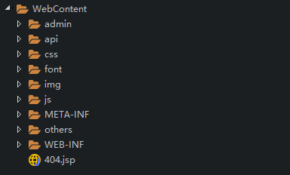
--admin 所有jsp页面（视图层）
--css 自定义的css文件
--img 需要的图片、图标
--js 自定义的js
--others 需要的插件（jquery,layui等）
--WEB-INF 驱动包，Web说明
--api、--font js所需的牵连文件
2、admin文件夹
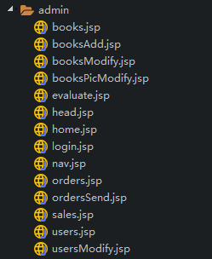
图书管理页面
图书添加页面
图书修改页面
图书图片修改页面
评论页面
页头header
首页
登录页面
导航栏
订单管理页面
快递单号填写页面
销售额管理页面
用户管理页面
用户修改页面

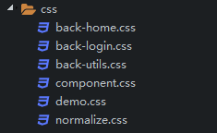
3、css文件夹
首页css
登录页css
通用css

登录页特效css

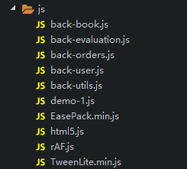
4、js文件夹
书本管理页js
评论管理页js
订单管理页js
用户管理页js
通用js

登录页所需js

二、后端部分
1、总揽：采用MVC架构和dao的设计模式
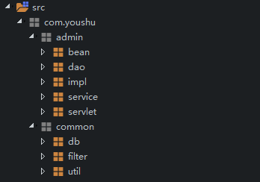
-------admin 后台权限文件夹
---bean javabean模型（模型层）
---dao dao接口层
---impl dao接口实现层（数据层）
---service dao接口操作层（业务操作层）
---servlet 所有Servlet操作类（控制层）
-------common 通用权限文件夹
---db 数据库操作类
---filter 拦截器操作类
---unti 工具操作类
三、运行环境
1）硬件环境
- 服务器
(1) 处理器（CPU）：Intel® Xeon® CPU E5-2682
(2) 内存容量（RAM）：2G
- 客户端
(1) 处理器（CPU）：Intel® Core™ i7-7700HQ
(2) 内存容量（RAM）：16G
2）软件环境
- 数据库服务器端
(1) 操作系统：Windows Server 2012
(2) 数据库管理系统：MySQL，配置TCP/IP协议
- Web服务器端
(1) 操作系统：Microsoft Windows 10
(2) 服务器：Apache Tomcat 8.5.15
- 客户端
(1) 操作系统：Windows 10
(2) Web浏览器：Chorme 77.0以上，配置TCP/IP协议
3）开发环境
(1) 开发平台：Eclipse 2019-09 R (4.13.0)
(2) 操作系统：Windows 10
(3) Java运行环境：JDK 1.8

